**Proyecto Gestor documental**

Oscar Leonardo Cañón Infante 67000015

Jessica Alexandra Gutierrez 67000025

Universidad Católica de Colombia

Construcción de Software

**Tabla de Contenido**

Problemática 3

Objetivos 4

Diagrama de Grant 5

Presupuesto 6

Requerimientos Funcionales 7

Requerimientos No Funcionales 11

Casos de Uso 14

Mockups 16

# Problemática

Requiero un gestor documental que me permita digitalizar la documentación de la compañía como lo son contratos laborales, documentación específica del área de recursos humanos de la empresa.

# Objetivos

* General
* Desarrollar una herramienta tecnológica para dar solución organización y optimización los procesos de la gestión documental en el área de recursos humanos
* Específicos

1. Levantar requerimientos al cliente.
2. Hacer el diseño del software.
3. Realizar la programación con respecto a los requerimientos del cliente.
4. Hacer diferentes tipos de pruebas al software.
5. Crear la documentación y su respectiva capacitación a los empleados.

# Diagrama de Grant





# Presupuesto



# Requerimientos Funcionales

|  |  |
| --- | --- |
| **Identificación del requerimiento** | RF01 |
| **Nombre del requerimiento** | Controlar acceso |
| **Características** | Permitir acceso sólo a usuarios autorizados |
| **Descripción del requerimiento** | El sistema controlara el acceso y le permitirá solamente a usuarios autorizados. Los usuarios deben ingresar al sistema con un nombre de usuario y contraseña |
| **Prioridad** | Alta |

|  |  |
| --- | --- |
| **Identificación del requerimiento** | RF02 |
| **Nombre del requerimiento** | Validar el campo de Usuario |
| **Características** | Permitir sólo caracteres alfabéticos |
| **Descripción del requerimiento** | El campo de nombre sólo aceptará caracteres alfabéticos |
| **Prioridad** | Alta |

|  |  |
| --- | --- |
| **Identificación del requerimiento** | RF03 |
| **Nombre del requerimiento** | Verificar el campo de contraseña |
| **Características** | Sólo acepta caracteres alfabeticos, numéricos y especiales |
| **Descripción del requerimiento** | El campo de contraseña sólo acepta caracteres alfabeticos, numéricos y especiales |
| **Prioridad** | Alta |

|  |  |
| --- | --- |
| **Identificación del requerimiento** | RF04 |
| **Nombre del requerimiento** | Plataforma de uso |
| **Características** | Debe ser un aplicativo web |
| **Descripción del requerimiento** | La aplicación de poder utilizarse sin necesidad de instalar ningún software adicional además de un navegador web |
| **Prioridad** | Alta |

|  |  |
| --- | --- |
| **Identificación del requerimiento** | RF05 |
| **Nombre del requerimiento** | Digitalización |
| **Características** | Permitir digitalizar documentos físicos |
| **Descripción del requerimiento** | El sistema permitirá digitalizar documentos físicos |
| **Prioridad** | Media |

|  |  |
| --- | --- |
| **Identificación del requerimiento** | RF06 |
| **Nombre del requerimiento** | Asignación de roles |
| **Características** | Permitir asignar roles a usuarios registrados |
| **Descripción del requerimiento** | el sistema permite que el administrador asigna los roles a usuarios |
| **Prioridad** | Media |

|  |  |
| --- | --- |
| **Identificación del requerimiento** | RF07 |
| **Nombre del requerimiento** | Buscar por documento |
| **Características** | Buscar datos de un empleado |
| **Descripción del requerimiento** | El sistema permitirá Buscar los datos y todos los documentos de un empleado de la empresa |
| **Prioridad** | Media |

|  |  |
| --- | --- |
| **Identificación del requerimiento** | RF08 |
| **Nombre del requerimiento** | eliminar un archivo |
| **Características** | Eliminar algún archivo alojado en el sistema |
| **Descripción del requerimiento** | El administrador del sistema es el único que puede eliminar un archivo alojado en el aplicativo |
| **Prioridad** | Media |

|  |  |
| --- | --- |
| **Identificación del requerimiento** | RF09 |
| **Nombre del requerimiento** | Generar historial |
| **Características** | Emitir un historial |
| **Descripción del requerimiento** | El sistema permite que el administrador genere un historial de movimientos de un documento |
| **Prioridad** | Media |

# Requerimientos No Funcionales

|  |  |
| --- | --- |
| **Identificación del requerimiento** | RNF01 |
| **Nombre del requerimiento** | Usabilidad |
| **Características** | El sistema debe presentar una interfaz intuitiva para que el estudiante pueda entender la estructura de la aplicación. |
| **Descripción del requerimiento** | La aplicación deberá presentar una facilidad en el acceso y manejo por parte de quien la use |
| **Prioridad** | Alta |

|  |  |
| --- | --- |
| **Identificación del requerimiento** | RFN02 |
| **Nombre del requerimiento** | Facilidad de uso |
| **Características** | El Aplicativo deberá ser guiado para su mejor uso |
| **Descripción del requerimiento** | El aplicativo deberá contar con un manual de usuario para así poder tener un mejor uso o uso completo de todo. |
| **Prioridad** | Baja |

|  |  |
| --- | --- |
| **Identificación del requerimiento** | RNF03 |
| **Nombre del requerimiento** | Disponibilidad |
| **Características** | El aplicativo tendrá que estar disponible 24 horas al día los 7 días de la semana |
| **Descripción del requerimiento** | Se debe garantizar que el módulo de consultas esté disponible las 24 horas del día los 7 días de la semana para ser usado en cualquier momento |
| **Prioridad** | Alta |

|  |  |
| --- | --- |
| **Identificación del requerimiento** | RNF04 |
| **Nombre del requerimiento** | Seguridad |
| **Características** | La seguridad de los datos es indispensable para esto el sitio web debe contar con certificado SSL para la encriptación de los datos |
| **Descripción del requerimiento** | El aplicativo deberá tener seguros los datos suministrados con el fin de no ser alterados ni perdidos |
| **Prioridad** | Alto |

|  |  |
| --- | --- |
| **Identificación del requerimiento** | RNF05 |
| **Nombre del requerimiento** | Desempeño |
| **Características** | El aplicativo debe mostrar un buen desempeño. |
| **Descripción del requerimiento** | El aplicativo debe mostrar un desempeño en cuanto a los datos suministrados para que los aspirantes puedan tener más confiabilidad en el aplicativo. |
| **Prioridad** | Media |

|  |  |
| --- | --- |
| **Identificación del requerimiento** | RNF06 |
| **Nombre del requerimiento** | Rapidez |
| **Características** | El aplicativo debe contar con unos mínimos requisitos de carga de la página |
| **Descripción del requerimiento** | El aplicativo debe contar con mínimo una velocidad de entre 1 y 10 Mbps para que la página pueda mostrar con fiabilidad lo resultados esperados. |
| **Prioridad** | Alta |

|  |  |
| --- | --- |
| **Identificación del requerimiento** | RNF07 |
| **Nombre del requerimiento** | Desempeño |
| **Características** | El aplicativo debe mostrar un buen desempeño. |
| **Descripción del requerimiento** | El aplicativo debe ser capaz de operar adecuadamente con hasta 100 usuarios con sesiones concurrentes |
| **Prioridad** | Media |

# Casos de Uso

**Ingreso a la plataforma**

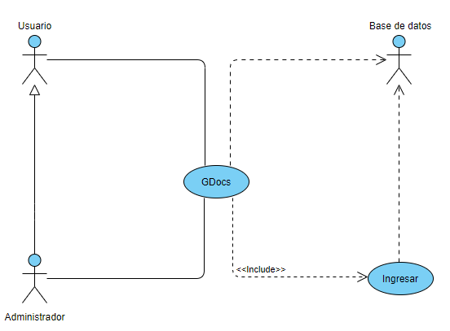

**Perfil**

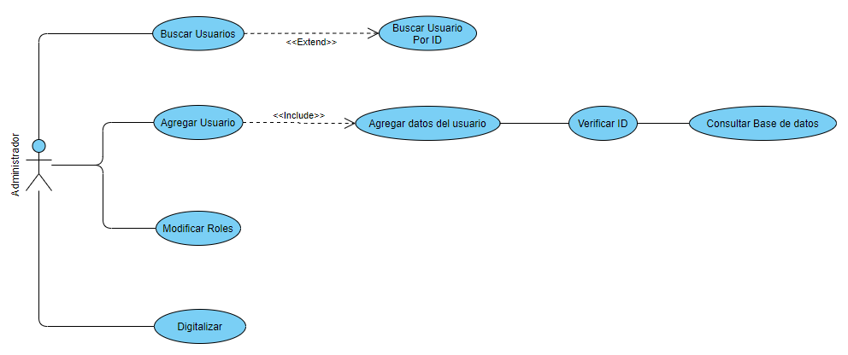

**Búsqueda de usuarios**

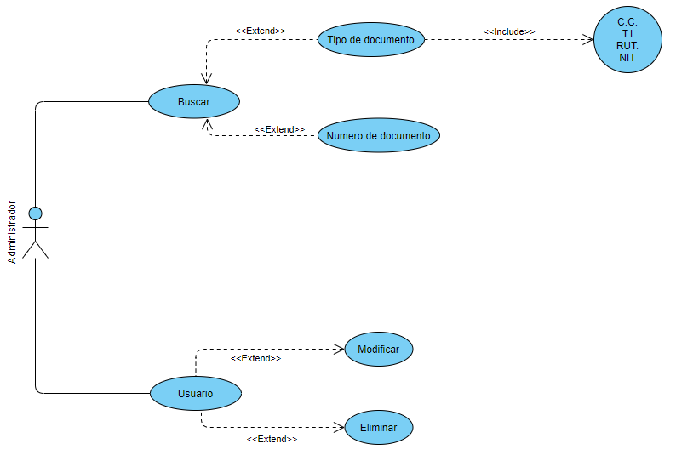

**Digitalización**

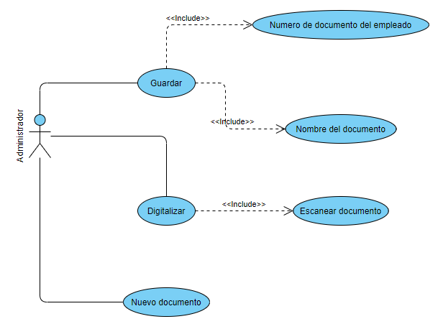

# Mockups

**Pantalla principal**

Mediante esta pantalla se digita el nombre de usuario y contraseña para poder ingresar al aplicativo tambien tiene una opcion de recuperacion de contraseña

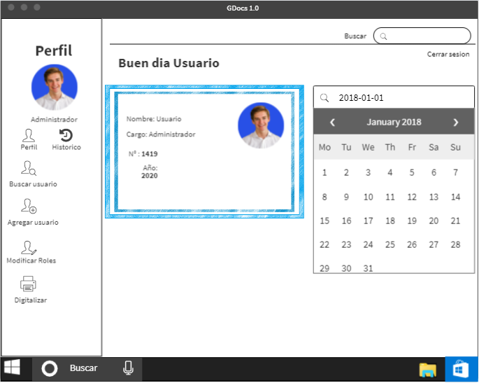

**Ingreso (landing)**

En esta pantalla nos muestra algunas opciones que tendrá a su disposición el perfil de administrador en la parte izquierda esta la zona de opciones además de mostrar los datos del usuario.

**Busqueda de usuarios**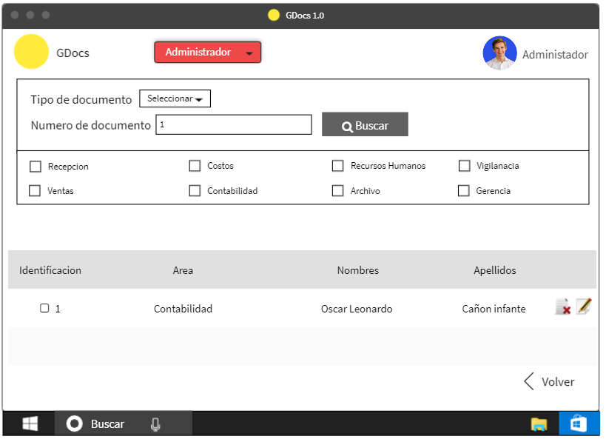

En esta pantalla vamos a poder buscar a los usuarios o empleados registrados en el sistema mediante tipo de documento número de documento y área.

Cuando ya se encuentra el usuario en la parte derecha se encontrarán dos iconos donde se pueden editar o eliminar los datos del usuario

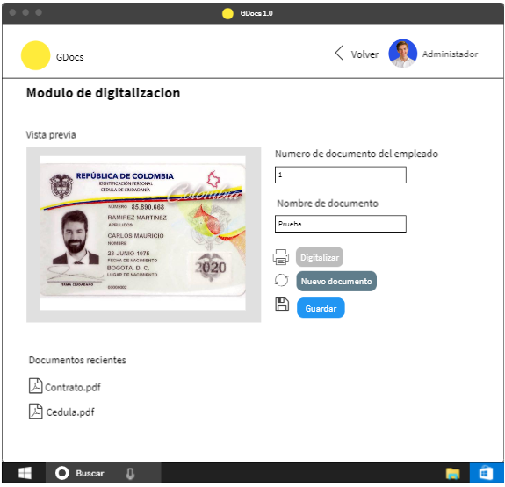

**Módulo de digitalización**

En esta pantalla se podrán digitalizar los documentos para luego poderlos cargar a un archivo en común, en el costado izquierdo mostrará la vista previa del documento digitalizado se deberá ingresar el número del documento del empleado el nombre del documento, abajo se podrán evidenciar los documentos recientes ya digitalizados previamente guardados.